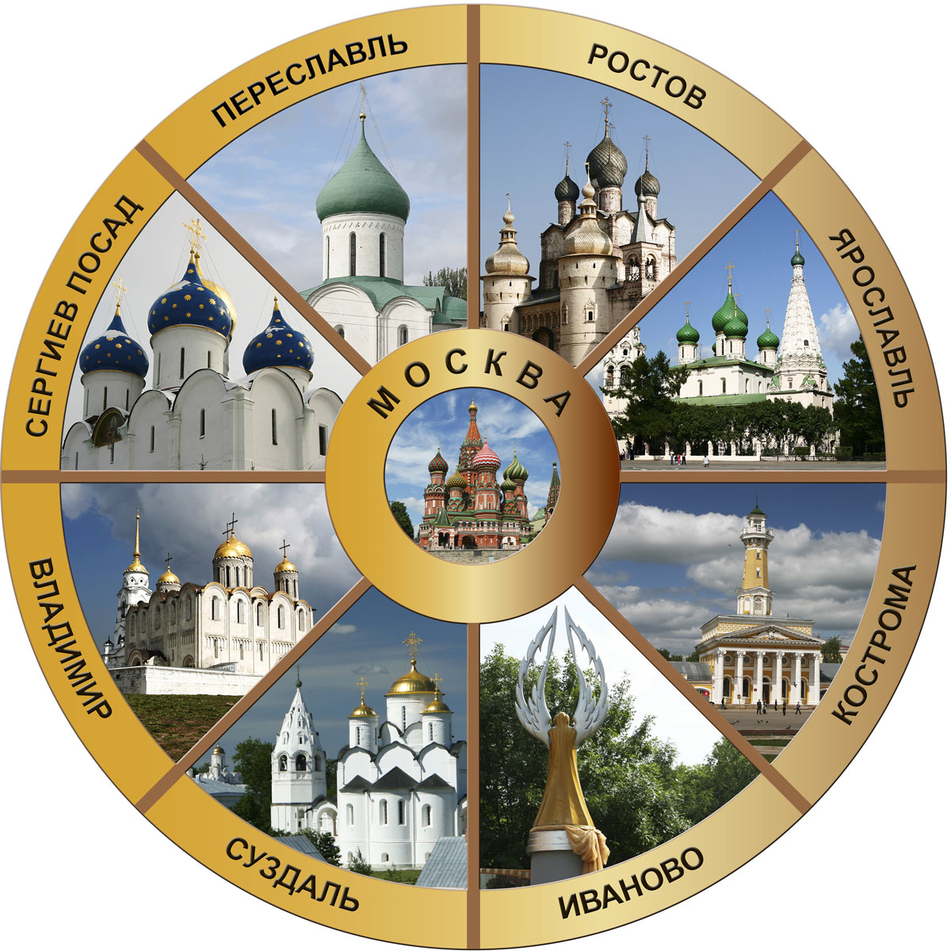

Наш проект «Золотое кольцо России» - это творческий, проект, охватывающий всех воспианников дошкольного учеждения. В этой работе взаимодополняли друг друга изобразительное искусство, художественный труд, компьютерные технологии. Проект тщательно готовился , что позволило наиболее глубоко изучить проблему. Подготовка проекта осуществлялась на занятиях по развитию речи, музыке, художественном творчестве, познавательном развитии.
Тема: Культурное наследие России: путешествие по Золотому кольцу
Тип проекта: творческий, краткосрочный
Форма проведения: заочное путешествие
Проблема: снижение интереса детей к культурному наследию нашей страны.
Образовательная цель: углубить знания обучающихся о культурном наследии России на примере более подробного изучения городов Золотого кольца России.

Воспитательные задачи:
- познакомить учащихся с понятием «Золотое кольцо России»;
- познакомить учащихся с некоторыми городами, входящими в Золотое кольцо России;
- развивать устойчивый интерес к книге – источнику знаний, расширять кругозор, повышать эрудицию;
- развивать фантазию, воображение, умение синтезировать полученные ЗУН и выбирать необходимые;
- развивать творческую инициативу у детей, умение анализировать, делать выводы;
- обогащать активный и пассивный словарь;
- развивать логическое мышление: анализ, синтез, сравнение,
- обобщение, развивать умение наблюдать, сравнивать, делать

Способы организации работы: обучающиеся работают под руководством воспитателя.
- Этапы: 1. формирование темы и целей работы; знакомство с городами Золотого кольца России – 1 занятие
- 2. знакомство с городом «Золотого кольца» Переславль - Залесский – 2 занятие
- 3. работа по сбору информации по выбранной теме – 3 занятие
- 4. знакомство с народными промыслами Переславля – Залесского, подготовка к коллективной работе – занятие 4
- 5. защита полученных результатов, коллективная работа – 5 занятие.
